
Sovička Číslo 6/2014


Milí rodičia, starí rodičia, milé naše deti,
v mesiaci október sme sa venovali témam- Tajomstvo prúteného košíka, Zbierame plody jesene, V babičkinej komore. Prvý októbrový týždeň sme poznávali, triedili rôzne druhy ovocia a zeleniny . Druhý týždeň sme ovocie a zeleninu zavárali, sušili a uskladňovali na zimu.
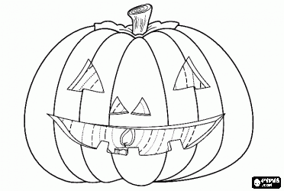
Ďalší týždeň sme sa rozprávali o našom zdraví a oslavovali svetový deň výživy -Ako sme vyhnali chrípku- prvý deň sme pomocou tvorivej dramatiky vyjadrovali stav zdravia a choroby, v utorok sme formovali návyky pravidelnej hygieny, učili sme sa správne obliecť V stredu sme pobytom na čerstvom vzduchu otužovali organizmus prostredníctvom pohybových hier na multifunkčnom ihrisku. Vo štvrtok 16.10 sme si konzumovaním zdravých potravín pripomenuli Svetový deň výživy. A v piatok sme pomocou piesní, riekaniek a tvorivou dramatikou „Chrípku“ z našej škôlky vyhnali. Posledný októbrový týždeň patril našim babičkám a deduškom- Babičky a deduškovia oslavujú. Pomenovávali sme všetkých členov rodiny, rozlišovali sme vzťahy v rodine, aktívne sme sa zapájali do prípravy kultúrneho programu k oslavám – Október, mesiac úcty k starším. V nedeľu 26.10 sme sa konečne dočkali. To čo sme sa celý týždeň učili, recitovali a tancovali, mohli sme predviesť našim najbližším. V kultúrnom dome sa stretli všetci vyobliekaní v krojoch a predstavenie sa mohlo začať. Našich starkých sme privítali krátkou básničkou, potom sme tancovali, spievali. Nakoniec sme našim babičkám a deduškom darovali z lásky milý darček.
Dňa 14.10. sa v našej ZŠ s MŠ uskutočnili Jesenné tvorivé dielne- deti spoločne s rodičmi a starými rodičmi premenili tekvice na strašidielka, ovocie a zeleninu na ježkov a iné zvieratká. Za každé strašidielko dostali deti sladkú odmenu. Všetky detské výtvory si rodičia mohli pozrieť pri vstupe do škôlky, kde boli vystavené.

Pre rodičov ....

Príde to časom: 4 veci, ktoré môžu pochopiť len mamy
Poznáte? Kým nie ste mamou, mnohé veci akoby šli popri vás. Deti vnímate iba okrajovo, ako rozkošné stvorenia alebo práve naopak, ako niečo hlučné a bláznivé. Ale až keď sa stanete mamičkou, zistíte niektoré zázraky a záhady, o ktorých ste predtým tušiť nemohli – bez ohľadu na to, či máte k deťom pozitívny alebo negatívny vzťah. Kým nie ste mamičkou netušíte:

1. Že deti môžu skutočne vyrásť aj za noc
Len mamička, ktorá dieťa vidí takmer neustále, vie posúdiť ako a kedy dieťa rastie. Nie je zriedkavé, že si ráno všimnete, že vaše dieťa je ťažšie a o čosi väčšie ako bolo deň predtým, či to, že sa mu menia črty tváre. V noci najlepšie „funguje“ rastový hormón a keď telo oddychuje, môže sa sústrediť na svoju hlavnú funkciu. Okrem nej sa postará aj o hlboký neprerušovaný spánok.

2. Že deti neposlúchajú hlavne v blízkosti mamy
Ak máte deti, možno ste to už zažili. Kým doma máte nezbedníka, ktorý neposlúcha, robí neporiadok a iné prieky, keď je na prázdninách, či návšteve u niekoho iného, počujete o ňom samé chvály. Dokonca deti úplne inak reagujú a úplne inak sa správajú aj keď sú samy so svojim otcom, ako keď sú s nami. Pri nás si zvyčajne viac dovoľujú, vytiahli by z nás najradšej aj tú poslednú štipku energie, neustále niečo od nás pýtajú. Ani 30 sekúnd nás nenechajú v pokoji. Dokonale nás vyťažia a zamestnajú tak, že mnohé iné veci nestíhame spraviť. Možno sa obávate deti nechať s manželom alebo svojimi rodičmi, ale pri nich, keď sa vy vzdialite môžu a verte, že aj budú reagovať úplne ináč. Keď sa vrátite domov alebo prídete po ne, môže vás čakať prekvapenie v podobne upratanej domácnosti, spokojných a čistých detí, či iného príjemného prekvapenia pre mamičku.

3. Že varenie je nenormálna záťaž
Aj keď rady varíte, keď prídu deti zistíte, že varenie je neobyčajnou záťažou. Variť pre deti totiž nie je vôbec jednoduché. Zvyčajne im nechutí to, čo vám a ak máte viac ako jedno dieťa, pokojne sa môže stať, že to, čo navaríte jednému chutí, druhému nie a vám už vôbec nie. Navyše, pripravte sa na to, že väčšina z uvareného skončí v odpadovom koši. Pozor však, variť pre každého sólo je veľkou chybou. Dôležité je deti už od malička naučiť na to, že budú jesť, to čo navaríme alebo budú hladné. Samozrejme, musíme variť jedlá, ktoré vyhovujú veku detí – teda pozor na alergény, korenia, priveľa soli a cukru.
4. Že by ste dokázali ublížiť
Nikdy ste si nemysleli, že by ste niekomu mohli ublížiť? Akonáhle ste sa stali mamou a videli by ste, ako niekto ubližuje vášmu dieťaťu, vzbúria sa vo vás neskutočné emócie, na základe ktorých by ste dokázali aj ublížiť. Samozrejme, treba sa ovládať – časom si zvyknete primeranejšie reagovať na to, keď niekto povie krivé slovo vášmu dieťaťu, ale ak by sa ho niekto dotkol alebo mu nedajbože ublížil, zobudí sa vo vás inštinkt, ktorý vo vás zostáva už navždy, pokým budete matkou.

Už vieme...
Maľovala pani Jeseň, farbičkami listy, jeden hnedý, druhý žltý, tretí zostal čistý.
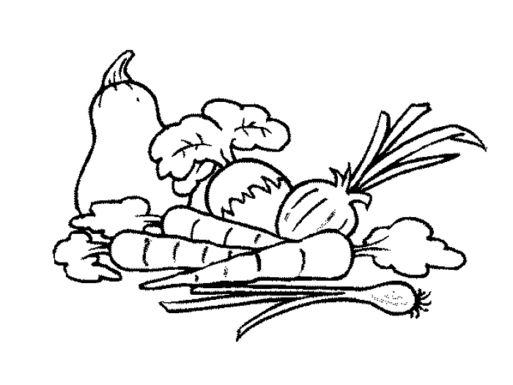
Keď sú hrušky, už je jeseň, my to dobre vieme,
skôr ako ich ochutnáme, si ic h umyjeme..
Keď sú slivky, už je jeseň, to my dobre vieme,
skôr ako ich ochutnáme, si ich umyjeme.
Keď je hrozno, už je jeseň, to my dobre vieme,
skôr ako ho ochutnáme, si ho umyjeme.

Rozdala už pani jeseň, deťom sladké dary,
ponúkla ich pohárikom kompótovej šťavy.
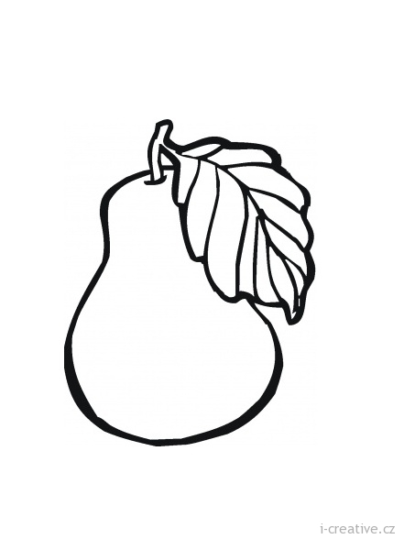
Odletela nebadane na jesennom vetre,
hľaďte deti, padá lístie, obliekajte svetre
Spadla hruška zelená, rozbila si kolená. Teraz plače na zemi, dobré lieky dajte mi.

Ty si hruška nezbedník, nepomôže ti už nik.
Veď si dobre vedela, že si ešte nezrelá.

NAŠIM STARKÝM

Každý, kto je malý chlapec, bude raz aj dedko. Dedka všetci v úcte majú, dedko vie vždy všetko!
Každé dievča bude raz aj milá, stará babka. Pre nás je od babky pusa ako cukor sladká.
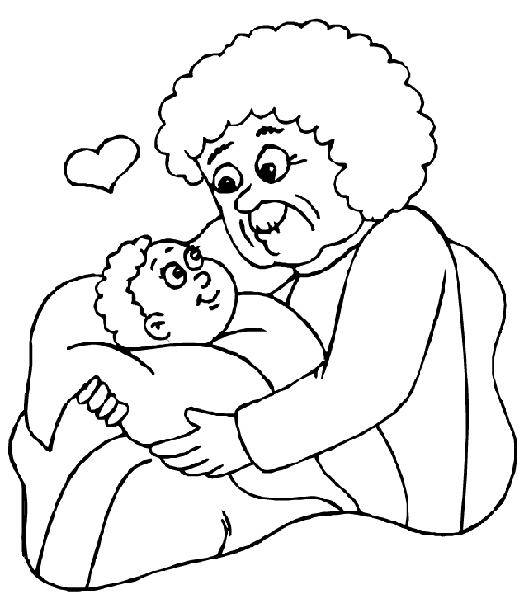

Koľko lásky – nehy skrýva babičkina teplá dlaň,
v postieľočke keď ma hladí s láskou na ňu pozerám.
Prstíkom sa dotknem vrásky, pohladím ju – pobozkám,
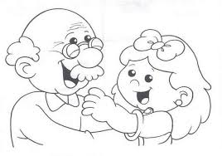
do uška jej tíško šepnem: babulienka, rád ťa mám.

Náš dedko má oči staré, preto nosí okuliare.
Cez ne vidí všetko veľké, písmenká aj gombičku,
iste aj mňa cez ne vidí veľkú ako mamičku.
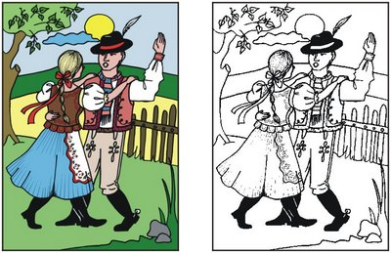

Suseda – suseda, zatváraj si šteňa,
nech ono nešteká na môjho frajera!
Môj frajer je malý, šteňaťa sa bojí.
Keď ono zašteká, odo mňa uteká.

Tie naše dievčatká, sú ako ružičky,
keď oni spievajú slovenské pesničky.
A keď sa pri tanci kolo nás zatočia,
všetkým nám radosťou srdiečka poskočia.

VEĽA ZDRAVIA – SPOKOJNOSTI DEDUŠKOVIA, BABIČKY,
ZO SRDCA VÁS POZDRAVUJÚ Z NAŠEJ ŠKÔLKY DETIČKY.

Mami, oci, čítajte mi...
Neobyčajné stretnutie


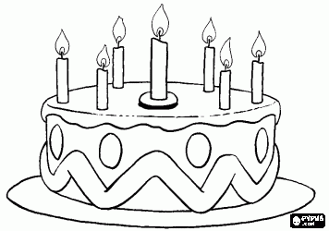
Ježko Martin žil celý rok sám, no vôbec mu to neprekážalo. Spokojne sa batolil vo svojom loveckom revíri, chytal dážďovky a vyhrabával si lahodné korienky. Lenže potom prišla jeseň a všetko sa zmenilo. Slniečko sa často schovávalo za oblaky, ochladilo sa, dážď bubnoval do napadaného lístia a Martin sa cítil čoraz častejšie ospalý a unavený. Dobre vedel, čo to znamená. Zima stála za dverami a prichádzal čas zimného spánku. Martin sa vybral k starej zajačej nore, ktorú si vyhliadol už v lete. Bola pekne pod zemou, a keď sa vchod trochu zasype lístím, mráz sa do nej nedostane. Doťapkal sa k nore a vtiahol sa dnu. „Pozrimeže, tu je už aj ustlané!“ začudoval sa ježko. V kúte nory našiel krásne ustlaný brlôžtek z hebkej trávy. „Asi ju sem nafúkal vietor,“ pomyslel si Martin. Bol taký ospalý, že ani premýšľať nevedel. Schúlil sa do brlôžka a v okamihu zaspal. Zrazu začul tiché kroky a tenký hlások: „To je môj brlôžtek! Čo tu robíš?“ Martin sa pokúsil otvoriť oči, ale bol taký unavený, že to nedokázal. Zaspal, akoby ho do vody hodil. Prebudil sa až na jar a čudoval sa ,že mu je tak teplo. Zvedavo sa rozhliadol a vedľa seba uvidel stúlenú krásnu ježiu slečnu. Až teraz si spomenul ,že ju videl v jeseni, tesne pred tým ,ako zaspal. A tiež si spomenul na sny, ktoré sa mu o nej počas zimy snívali. Rýchlo vybehol z nory a nazbieral najlepšie pochúťky, ktoré našiel. O chvíľu už ježici priniesol prvé jarné raňajky. „To je poďakovanie za to, ako si mi na jeseň krásne ustlala,“ povedal. Ježia slečna sa usmiala. Od tej chvíle už žili stále spolu.

Oslavujeme...
Októbroví oslávenci-

Lukáško Bíro, Saška Kolláriková, Šimonko Godár,
Simonka Segéňová, Matejko Voda, Tomáško Ivančík

Ešte raz všetko najlepšie!

Pre maškrtný jazýček Karamelové keksíky

Potrebujeme 150 g masla, 100 g práškového cukru, 80 g karamelového pudingového prášku, 200 g hladkej múky, 3 lyžice kukuričného škrobu, 1 lyžička kypriaceho prášku, 1 vajce a 200 g čoko kúskov alebo nastrúhanej čokolády.
Postup: Najskôr vymiešame maslo s cukrom. Pridáme vajíčko a miešame, kým hmota nebude hladká. Vtedy pridáme všetky ostatné ingrediencie okrem čokolády. Poriadne vymiešame a nakoniec pridáme aj kúsky čokolády. Hmotu uložíme na chvíľu do chladničky. Rúru zohrejeme na 180C, plechy na pečenie vystelieme papierom na pečenie. Spolu s deťmi tvarujem guľky, uložíme ich ďalej od seba a rukou ich jemne stlačíme – aby vyzerali ako placky.
Pečieme asi 15 minút.
Dobrú chuť!

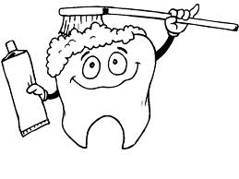
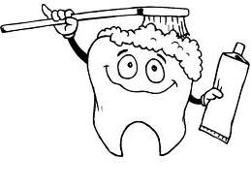
Milí rodičia,
od novembra si po dobrom obede začíname umývať zúbky.
Prosíme Vás, aby ste svojim deťom priniesli podpísanú zubnú kefku a pastu...

